# 1031

## 1030113 模拟示波器的使用(必做)

## 预习要点

① 为什么示波器必须在测量挡的校准位置读数？

② 怎样用示波器测量波形的幅值和周期？“伏特／格”和“秒／格”开关分别起什么作用？其上数字分别代表什么含义？怎样利用它们测量信号的电压以及两个信号的相位差？

③ 欲在示波器上观察到稳定的李萨如图形，对Ｘ轴和Ｙ轴所加的频率有何要求？

④ 如何利用李萨如图形测量信号的频率？示波器的“Ｘ Ｙ方式”开关应怎样设置？

⑤ 声速测量实验中存在两个共振，它们分别是什么共振？这两个共振是一回事吗？

⑥ 振幅法测声速主要利用哪个共振？各共振位置之间有什么关系？

⑦ 相位法是利用什么原理进行测量的？应在出现什么现象时进行读数？这些位置之间又有什么关系？

⑧ 已知声速测量实验的工作频率范围为３５～４５ｋＨｚ，试问如何使用声速仪中信号发生器产生所需的正弦共振信号？

## 实验仪器

同轴电缆信号传播速度测试仪、声速测量仪、信号发生器、示波器、屏蔽电缆若干、温度计。

## 实验原理

（１）模拟示波器

模拟示波器是利用电子示波管的特性，将人眼无法直接观测的交变电信号转换成图像并显示在荧光屏上以便测量和分析的电子仪器。它主要由４部分组成：阴极射线示波管，扫描、触发系统，放大系统，电源系统。其基本组成如图４．６．１所示。当电子枪被加热发出电子束后，经电场加速、聚焦和偏转系统，打在涂有荧光物质的荧光屏上就形成一个亮点。若电子束在到达荧光屏之前受到两相互垂直的偏转板间电场的作用，则亮点位置会发生改变，从而显示出各种波形。

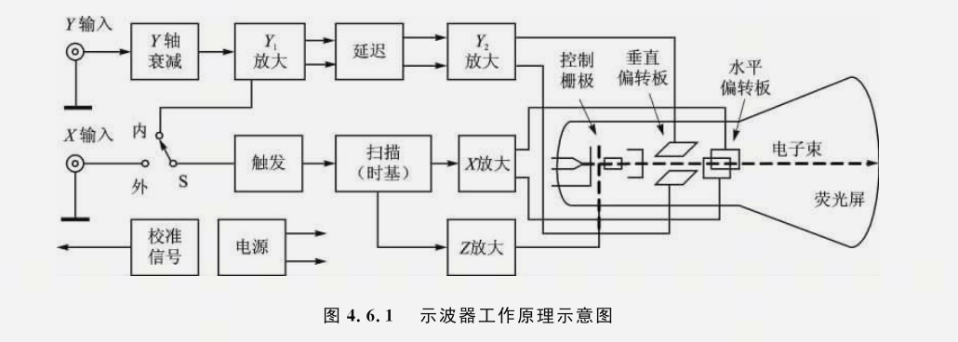

１）工作原理

模拟示波器的基本工作原理是：被测信号经Ｙ轴衰减后送至Ｙ１ 放大器，经延迟级后到Ｙ２放大器，信号放大后加到示波管的Ｙ轴偏转板上，如图４．６．１所示。若Ｙ轴所加信号为图４．６．２（ａ）所示的正弦信号，Ｘ输入开关Ｓ切换到“外”输入，且Ｘ轴没有输入信号，则光点在荧光屏竖直方向上按正弦规律上下运动，随着Ｙ轴方向信号频率的提高，由于视觉暂留或荧光屏余辉等原因，在荧光屏上显示出一条竖直扫描线；同理，如在Ｘ轴所加信号为图４．６．２（ｂ）所示的锯齿波信号，且Ｙ轴没有输入信号，则光点在荧光屏水平方向上先由左向右匀速运动，到达右端后立即返回左端，再从左向右重复上述过程，每完成一个循环称为一次扫描。随着Ｘ轴方向信号频率的提高，在荧光屏上显示出一条水平扫描线。Ｚ轴的作用是使扫描波形有一定辉度（亮度），对于某些具有Ｚ轴外输入的示波器，则可以通过Ｚ轴的输入信号，动态调节不同扫描时刻波形的亮度，实现类似于电视图像的显示效果。

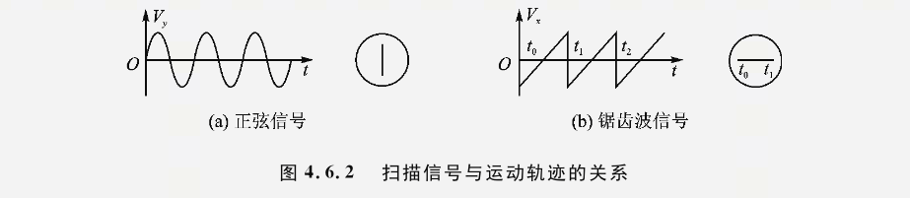

## 实验内容

（１）示波器预置并观察与测量“校准信号”

① 示波器的预置。调节示波器的“辉度”、“聚焦”、“水平位移”、“垂直位移”等旋钮，按下触发方式的“自动”按钮，使屏上出现细而清晰的扫描线。

② 利用示波器观察其左下角的“校准信号”，校正偏转系数（灵敏度）。示波器自带校准信号的电压及周期可认为是标准的，一般用来检查示波器是否正常工作；当示波器不能正常工作时，用其校准各个挡位。（“校准信号”幅值为２Ｖ，频率１ｋＨｚ）。

将示波器“校准信号”（方波）输入到示波器通道（ＣＨ１）。

适当选择垂直偏转系数、时基扫描系数ＴＩＭＥ／ＤＩＶ、“方式”和“触发源”等，调节触发“电平”旋钮，使波形稳定。

垂直偏转系数“微调”钮分别取３个不同位置（校准位、中间位置、逆时针旋转到底的位。置）测出相应偏转，用下式算出该位置的偏转系数，即



式中，ｕ为“校准信号”电压幅值，ｙ为电子束纵向偏转格数。

思考：比较３个位置的偏转系数，为什么在测量信号大或小时，一定要把垂直偏转“微调”旋钮沿顺时针至“校准”位置。

（２）观察各种波形并测量正弦波的电压与周期

① 将８１１２型函数发生器的信号接入示波器通道，分别输出方波、三角波、正弦波，在示波器上观察各种波形。

② 将正弦波发生器的ｆ２ 和ｆ４ 信号分别接入ＣＨ１通道，在示波器上调节出大小适中、稳定的正弦波形，通过测量电压峰 峰值ｕｐ－ｐ和周期Ｔ，分别算出电压有效值ｕｅ和频率ｆ，并绘出波形。

（３）观察李萨如图形，用李萨如图形测量正弦信号频率

将正弦波发生器的ｆ１ 信号接入ＣＨ１通道，将８１１２型函数发生器的正弦信号接入ＣＨ２通道，按下Ｘ Ｙ键，将“方式”开关置于ＣＨ２挡，此时“触发源”应置于ＣＨ１挡，示波器按ＸＹ方式工作。

调节８１１２型函数发生器正弦信号的频率，在屏上分别得到ｆｙ∶ｆｘ为１∶１、１∶２、１∶３、２∶３的稳定图形。通过观察李萨如图形，加深对垂直方向振动合成概念的理解。在坐标纸上绘出图形，列表记下相应ｆｙ及图形与水平线相交的点数ｎｘ和与垂直线相交的点数ｎｙ的值，由已知ｆｙ算出待测ｆｘ。

## 思考题

① 用示波器观测周期为０．２ｍｓ的正弦电压，若在荧光屏上呈现了３个完整而稳定的正弦波形，扫描电压的周期等于多少毫秒？

图４．６．２１ 思考题②图

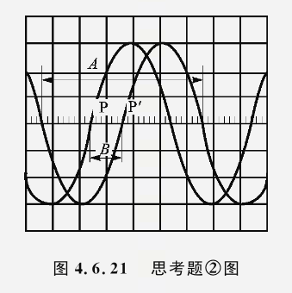

② 在双踪示波器上同时显示出两个相同频率的正弦信号（见图４．６．２１），请你确定两者的相位差。

③ 在示波器的Ｙ轴输入频率为ｆｙ 的正弦信号，Ｘ轴输入频率为ｆｘ的锯齿波扫描信号，荧光屏上分别观测到（ａ）、（ｂ）、（ｃ）三种图形（见图４．６．２２），试给出它们的频率比ｆｙ∶ｆｘ。

④ 定量讨论以下几种因素给声速测量带来的误差或不确定度。

发送、接收换能器端面平行，但和卡尺行程有５°的倾斜。

实验中温度变化约为１℃。

振幅极大值位置的判断有约０．１ｍｍ的不确定性。

图４．６．２２ 思考题③图

